|  |  |  |  |  |  |  |
| --- | --- | --- | --- | --- | --- | --- |
| **MINUTA DE REUNIÓN** | | | | | | **0n** |
| **Tema de la Reunión:** | *Revisión del avance 7 del proyecto grupal* | | | | | |
| **Institución/es:** | *Universidad de Guayaquil* | | | | | |
| **Autor:** | * *Allan Joshua Mendez Vega* * *Carlos Manuel Briones Zambrano* * *Cristhian Andres Pachay Arregui* * *Nira Melany Holguín Bonilla* * *Jeremy Gabriel Ceme Bonilla* * *Ariana Michelle Cabezas Macias* | | | | | |
| **Fecha:** | *18/0’2/2023* | **Hora Inicio:** | *20:00* | **Hora Fin:** | *21:00* | |
| **Lugar:** | *Plataforma Zoom* | | | | | |
| **Referencias:** | *Parrales, F. (2022). DOCUMENTO DE DISEÑO DETALLADO DE SOFTWARE. Recuperado de* [*https://ugye-my.sharepoint.com/:w:/g/personal/franklin_parralesb_ug_edu_ec/EZb-LkUDx7FLqd5jMadiYkQBdq8ah4hmLE4kz7qoF5m5zA?e=ZTdCE0*](https://ugye-my.sharepoint.com/:w:/g/personal/franklin_parralesb_ug_edu_ec/EZb-LkUDx7FLqd5jMadiYkQBdq8ah4hmLE4kz7qoF5m5zA?e=ZTdCE0) | | | | | |

|  |  |  |
| --- | --- | --- |
| **LISTA DE PARTICIPANTES** | | |
| **Nombre y Apellido** | **Institución/Función** | **Firma** |
| *Allan Joshua Mendez Vega* | *Líder* | *Allan Joshua Mendez Vega* |
| *Carlos Manuel Briones Zambrano* | *Colaborador* | *Carlos Manuel Briones Zambrano* |
| *Cristhian Andres Pachay Arregui* | *Colaborador* | *Cristhian Andres Pachay Arregui* |
| *Nira Melany Holguín Bonilla* | *Colaborador* | *Nira Melany Holguín Bonilla* |
| *Jeremy Gabriel Ceme Bonilla* | *Colaborador* | *Jeremy Gabriel Ceme Bonilla* |
| *Ariana Michelle Cabezas Macias* | *Colaborador* | *Ariana Michelle Cabezas Macias* |

|  |
| --- |
| **ASPECTOS TRATADOS** |

* *Revisar la Tarea 12: Semana 11 - Desarrollo de Proyecto*
* *Revisar la política de mantenimiento del proyecto.*
* *Revisar la entrega que deberá contener el código comentado.*
* *Revisar las instrucciones sobre como abrir el proyecto.*

**LISTA DE ACCIONES**

* *Corregir la entrega deberá contener el código comentado.*
* *Corregir la política de mantenimiento del proyecto.*
* *Corregir la documentación zip del proyecto.*
* *Corregir las instrucciones sobre como abrir el proyecto.*

**ANEXOS**

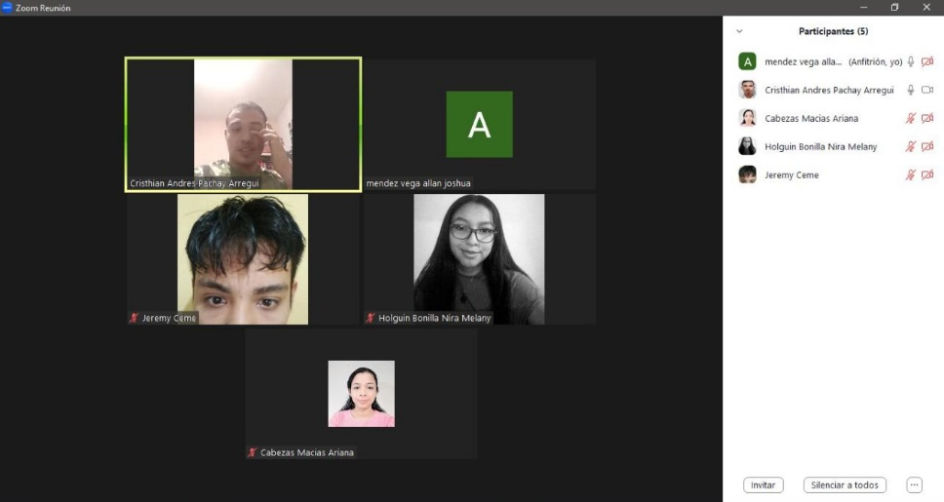

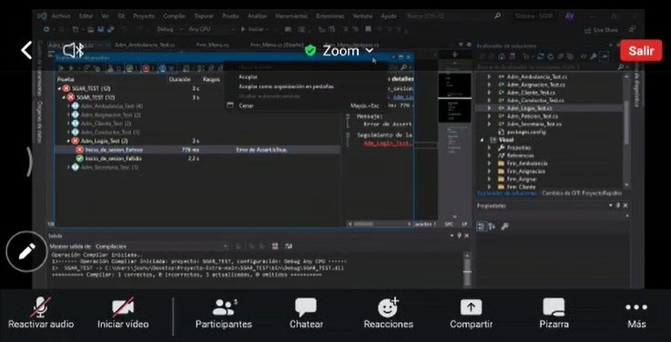

|  |  |  |  |  |  |  |
| --- | --- | --- | --- | --- | --- | --- |
| **MINUTA DE REUNIÓN** | | | | | | **0n** |
| **Tema de la Reunión:** | *Revisión de la entrega del avance 7 del proyecto grupal* | | | | | |
| **Institución/es:** | *Universidad de Guayaquil* | | | | | |
| **Autor:** | * *Allan Joshua Mendez Vega* * *Carlos Manuel Briones Zambrano* * *Cristhian Andres Pachay Arregui* * *Nira Melany Holguín Bonilla* * *Jeremy Gabriel Ceme Bonilla* * *Ariana Michelle Cabezas Macias* | | | | | |
| **Fecha:** | *20/’02/2023* | **Hora Inicio:** | *19:00* | **Hora Fin:** | *20:00* | |
| **Lugar:** | *Plataforma Zoom* | | | | | |
| **Referencias:** | *Parrales, F. (2022). DOCUMENTO DE DISEÑO DETALLADO DE SOFTWARE. Recuperado de* [*https://ugye-my.sharepoint.com/:w:/g/personal/franklin_parralesb_ug_edu_ec/EZb-LkUDx7FLqd5jMadiYkQBdq8ah4hmLE4kz7qoF5m5zA?e=ZTdCE0*](https://ugye-my.sharepoint.com/:w:/g/personal/franklin_parralesb_ug_edu_ec/EZb-LkUDx7FLqd5jMadiYkQBdq8ah4hmLE4kz7qoF5m5zA?e=ZTdCE0) | | | | | |

|  |  |  |
| --- | --- | --- |
| **LISTA DE PARTICIPANTES** | | |
| **Nombre y Apellido** | **Institución/Función** | **Firma** |
| *Allan Joshua Mendez Vega* | *Líder* | *Allan Joshua Mendez Vega* |
| *Carlos Manuel Briones Zambrano* | *Colaborador* | *Carlos Manuel Briones Zambrano* |
| *Cristhian Andres Pachay Arregui* | *Colaborador* | *Cristhian Andres Pachay Arregui* |
| *Nira Melany Holguín Bonilla* | *Colaborador* | *Nira Melany Holguín Bonilla* |
| *Jeremy Gabriel Ceme Bonilla* | *Colaborador* | *Jeremy Gabriel Ceme Bonilla* |
| *Ariana Michelle Cabezas Macias* | *Colaborador* | *Ariana Michelle Cabezas Macias* |

|  |
| --- |
| **ASPECTOS TRATADOS** |

* *Revisar la Tarea 12: Semana 11 - Desarrollo de Proyecto*
* *Revisar el .zip o el link GitHub del proyecto grupal como entrega de la tarea.*
* *Revisar e incluid la política de mantenimiento de vuestro proyecto.*
* *Revisar la entrega que deberá contener el código comentado.*
* *Revisar las instrucciones detalladas sobre como abrir vuestro proyecto sobre el IDE que hayáis seleccionado.*

**LISTA DE ACCIONES**

* *Corregir el .zip o el link GitHub del proyecto grupal como entrega de la tarea.*
* *Corregir la política de mantenimiento de vuestro proyecto.*
* *Corregir la entrega que deberá contener el código comentado.*
* *Corregir las instrucciones detalladas sobre como abrir vuestro proyecto sobre el IDE que hemos seleccionado.*
* *Incluir la bitácora de actividades del grupo.*

**ANEXOS**

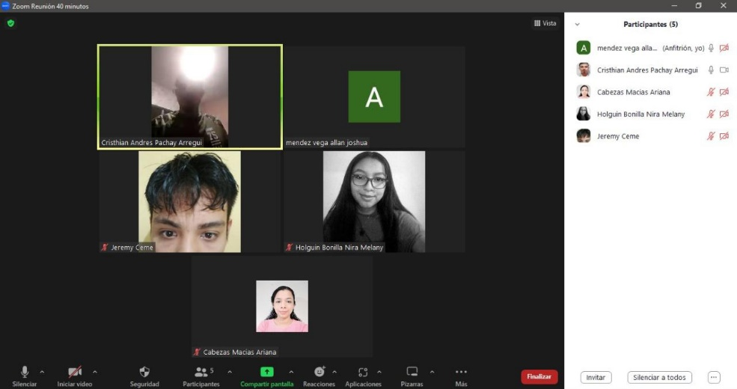

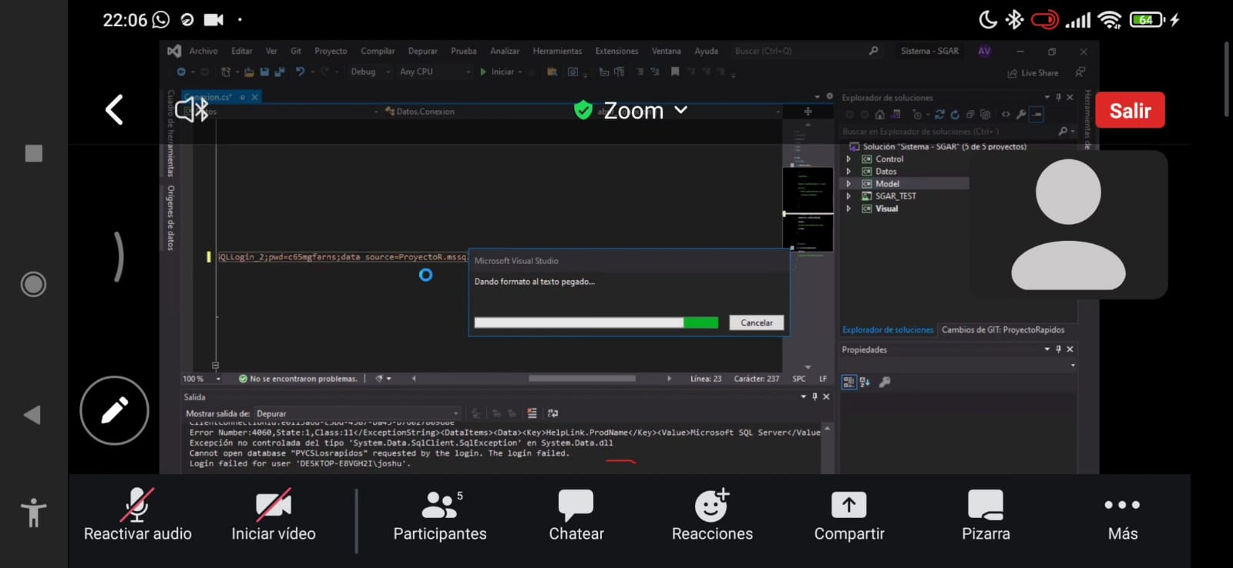

|  |  |  |  |  |  |  |
| --- | --- | --- | --- | --- | --- | --- |
| **MINUTA DE REUNIÓN** | | | | | | **0n** |
| **Tema de la Reunión:** | *Revisión del avance 8 del proyecto grupal* | | | | | |
| **Institución/es:** | *Universidad de Guayaquil* | | | | | |
| **Autor:** | * *Allan Joshua Mendez Vega* * *Carlos Manuel Briones Zambrano* * *Cristhian Andres Pachay Arregui* * *Nira Melany Holguín Bonilla* * *Jeremy Gabriel Ceme Bonilla* * *Ariana Michelle Cabezas Macias* | | | | | |
| **Fecha:** | *25/’02/2023* | **Hora Inicio:** | *20:00* | **Hora Fin:** | *21:00* | |
| **Lugar:** | *Plataforma Zoom* | | | | | |
| **Referencias:** | *Parrales, F. (2022). DOCUMENTO DE DISEÑO DETALLADO DE SOFTWARE. Recuperado de* [*https://ugye-my.sharepoint.com/:w:/g/personal/franklin_parralesb_ug_edu_ec/EZb-LkUDx7FLqd5jMadiYkQBdq8ah4hmLE4kz7qoF5m5zA?e=ZTdCE0*](https://ugye-my.sharepoint.com/:w:/g/personal/franklin_parralesb_ug_edu_ec/EZb-LkUDx7FLqd5jMadiYkQBdq8ah4hmLE4kz7qoF5m5zA?e=ZTdCE0) | | | | | |

|  |  |  |
| --- | --- | --- |
| **LISTA DE PARTICIPANTES** | | |
| **Nombre y Apellido** | **Institución/Función** | **Firma** |
| *Allan Joshua Mendez Vega* | *Líder* | *Allan Joshua Mendez Vega* |
| *Carlos Manuel Briones Zambrano* | *Colaborador* | *Carlos Manuel Briones Zambrano* |
| *Cristhian Andres Pachay Arregui* | *Colaborador* | *Cristhian Andres Pachay Arregui* |
| *Nira Melany Holguín Bonilla* | *Colaborador* | *Nira Melany Holguín Bonilla* |
| *Jeremy Gabriel Ceme Bonilla* | *Colaborador* | *Jeremy Gabriel Ceme Bonilla* |
| *Ariana Michelle Cabezas Macias* | *Colaborador* | *Ariana Michelle Cabezas Macias* |

|  |
| --- |
| **ASPECTOS TRATADOS** |

* *Revisar la Tarea 13: Semana 12 - Desarrollo de Proyecto*
* *Revisar la política de mantenimiento del proyecto.*
* *Desarrollar el manual de usuario.*
* *Revisar la entrega que deberá contener el código comentado.*
* *Revisar las instrucciones sobre como abrir el proyecto sobre el IDE.*

**LISTA DE ACCIONES**

* *Corregir la entrega deberá contener el código comentado.*
* *Corregir la política de mantenimiento del proyecto.*
* *Elaborar el manual de usuario.*
* *Corregir la documentación zip del proyecto.*
* *Corregir las instrucciones sobre como abrir el proyecto sobre el IDE.*

**ANEXOS**

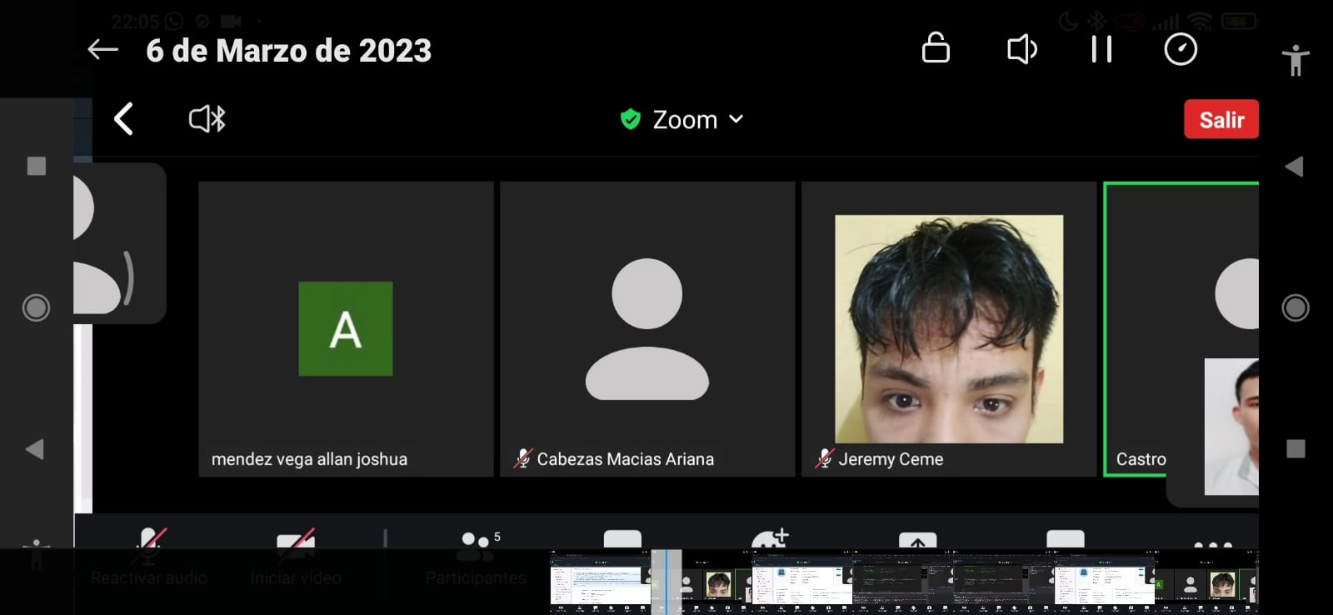

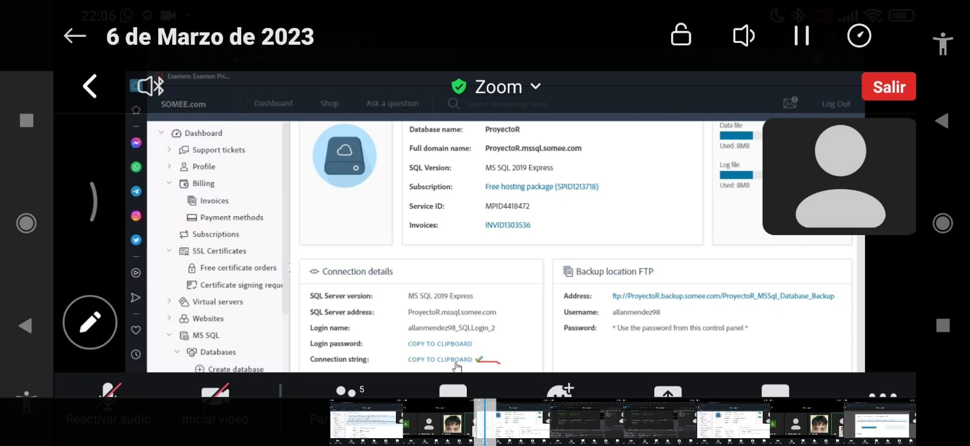

|  |  |  |  |  |  |  |
| --- | --- | --- | --- | --- | --- | --- |
| **MINUTA DE REUNIÓN** | | | | | | **0n** |
| **Tema de la Reunión:** | *Revisión de la entrega del avance 8 del proyecto grupal* | | | | | |
| **Institución/es:** | *Universidad de Guayaquil* | | | | | |
| **Autor:** | * *Allan Joshua Mendez Vega* * *Carlos Manuel Briones Zambrano* * *Cristhian Andres Pachay Arregui* * *Nira Melany Holguín Bonilla* * *Jeremy Gabriel Ceme Bonilla* * *Ariana Michelle Cabezas Macias* | | | | | |
| **Fecha:** | *27/02/2023* | **Hora Inicio:** | *19:00* | **Hora Fin:** | *20:00* | |
| **Lugar:** | *Plataforma Zoom* | | | | | |
| **Referencias:** | *Parrales, F. (2022). DOCUMENTO DE DISEÑO DETALLADO DE SOFTWARE. Recuperado de* [*https://ugye-my.sharepoint.com/:w:/g/personal/franklin_parralesb_ug_edu_ec/EZb-LkUDx7FLqd5jMadiYkQBdq8ah4hmLE4kz7qoF5m5zA?e=ZTdCE0*](https://ugye-my.sharepoint.com/:w:/g/personal/franklin_parralesb_ug_edu_ec/EZb-LkUDx7FLqd5jMadiYkQBdq8ah4hmLE4kz7qoF5m5zA?e=ZTdCE0) | | | | | |

|  |  |  |
| --- | --- | --- |
| **LISTA DE PARTICIPANTES** | | |
| **Nombre y Apellido** | **Institución/Función** | **Firma** |
| *Allan Joshua Mendez Vega* | *Líder* | *Allan Joshua Mendez Vega* |
| *Carlos Manuel Briones Zambrano* | *Colaborador* | *Carlos Manuel Briones Zambrano* |
| *Cristhian Andres Pachay Arregui* | *Colaborador* | *Cristhian Andres Pachay Arregui* |
| *Nira Melany Holguín Bonilla* | *Colaborador* | *Nira Melany Holguín Bonilla* |
| *Jeremy Gabriel Ceme Bonilla* | *Colaborador* | *Jeremy Gabriel Ceme Bonilla* |
| *Ariana Michelle Cabezas Macias* | *Colaborador* | *Ariana Michelle Cabezas Macias* |

|  |
| --- |
| **ASPECTOS TRATADOS** |

* *Revisar la Tarea 13: Semana 1 - Desarrollo de Proyecto*
* *Revisar el .zip o el link GitHub del proyecto grupal como entrega de la tarea.*
* *Revisar e incluid la política de mantenimiento de vuestro proyecto.*
* *Revisar el manual de usuario.*
* *Revisar la entrega que deberá contener el código comentado.*
* *Revisar las instrucciones detalladas sobre como abrir vuestro proyecto sobre el IDE que hemos seleccionado.*

**LISTA DE ACCIONES**

* *Corregir el .zip o el link GitHub del proyecto grupal como entrega de la tarea.*
* *Corregir la política de mantenimiento de vuestro proyecto.*
* *Corregir el manual de usuario.*
* *Corregir la entrega que deberá contener el código comentado.*
* *Corregir las instrucciones detalladas sobre como abrir vuestro proyecto sobre el IDE que hayáis seleccionado.*
* *Incluir la bitácora de actividades del grupo.*

**ANEXOS**

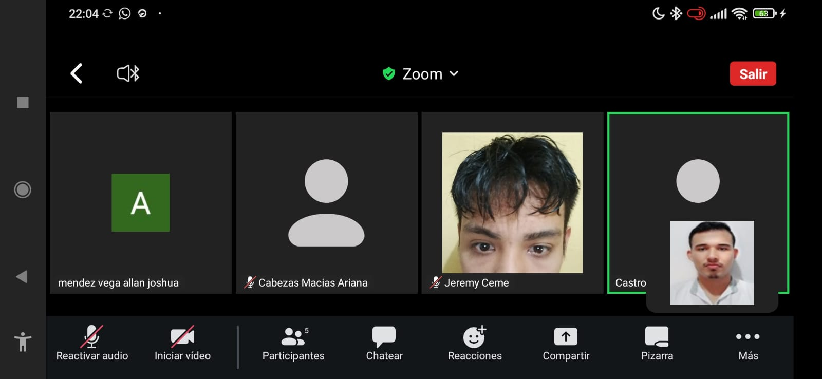

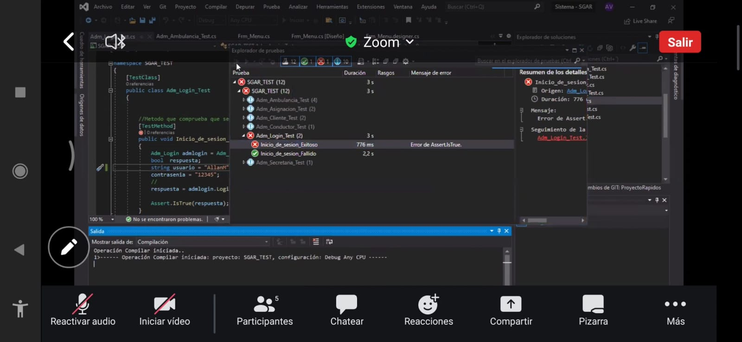

|  |  |  |  |  |  |  |
| --- | --- | --- | --- | --- | --- | --- |
| **MINUTA DE REUNIÓN** | | | | | | **0n** |
| **Tema de la Reunión:** | *Revisión del avance 9 del proyecto grupal* | | | | | |
| **Institución/es:** | *Universidad de Guayaquil* | | | | | |
| **Autor:** | * *Allan Joshua Mendez Vega* * *Carlos Manuel Briones Zambrano* * *Cristhian Andres Pachay Arregui* * *Nira Melany Holguín Bonilla* * *Jeremy Gabriel Ceme Bonilla* * *Ariana Michelle Cabezas Macias* | | | | | |
| **Fecha:** | *04/’03/2023* | **Hora Inicio:** | *20:00* | **Hora Fin:** | *21:00* | |
| **Lugar:** | *Plataforma Zoom* | | | | | |
| **Referencias:** | *Parrales, F. (2022). DOCUMENTO DE DISEÑO DETALLADO DE SOFTWARE. Recuperado de* [*https://ugye-my.sharepoint.com/:w:/g/personal/franklin_parralesb_ug_edu_ec/EZb-LkUDx7FLqd5jMadiYkQBdq8ah4hmLE4kz7qoF5m5zA?e=ZTdCE0*](https://ugye-my.sharepoint.com/:w:/g/personal/franklin_parralesb_ug_edu_ec/EZb-LkUDx7FLqd5jMadiYkQBdq8ah4hmLE4kz7qoF5m5zA?e=ZTdCE0) | | | | | |

|  |  |  |
| --- | --- | --- |
| **LISTA DE PARTICIPANTES** | | |
| **Nombre y Apellido** | **Institución/Función** | **Firma** |
| *Allan Joshua Mendez Vega* | *Líder* | *Allan Joshua Mendez Vega* |
| *Carlos Manuel Briones Zambrano* | *Colaborador* | *Carlos Manuel Briones Zambrano* |
| *Cristhian Andres Pachay Arregui* | *Colaborador* | *Cristhian Andres Pachay Arregui* |
| *Nira Melany Holguín Bonilla* | *Colaborador* | *Nira Melany Holguín Bonilla* |
| *Jeremy Gabriel Ceme Bonilla* | *Colaborador* | *Jeremy Gabriel Ceme Bonilla* |
| *Ariana Michelle Cabezas Macias* | *Colaborador* | *Ariana Michelle Cabezas Macias* |

|  |
| --- |
| **ASPECTOS TRATADOS** |

* *Revisar la Tarea 15: Semana 13 - Desarrollo de Proyecto*
* *Revisar la política de mantenimiento del proyecto.*
* *Desarrollar el manual de usuario.*
* *Revisar la entrega que deberá contener el código comentado.*
* *Revisar las instrucciones sobre como abrir el proyecto sobre el IDE.*

**LISTA DE ACCIONES**

* *Corregir la entrega que deberá contener el código comentado.*
* *Corregir la política de mantenimiento del sistema.*
* *Corregir el manual de usuario.*
* *Corregir la documentación zip del proyecto.*
* *Corregir las instrucciones sobre como abrir el proyecto sobre el IDE.*
* *Incluir la bitácora del proyecto.*

**ANEXOS**

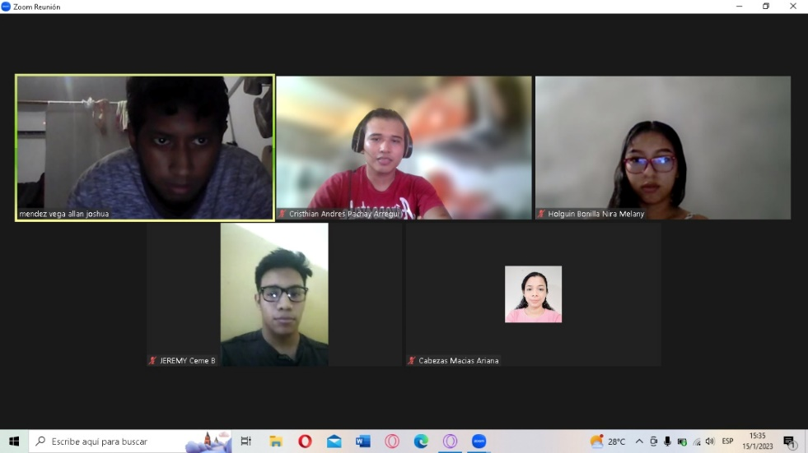

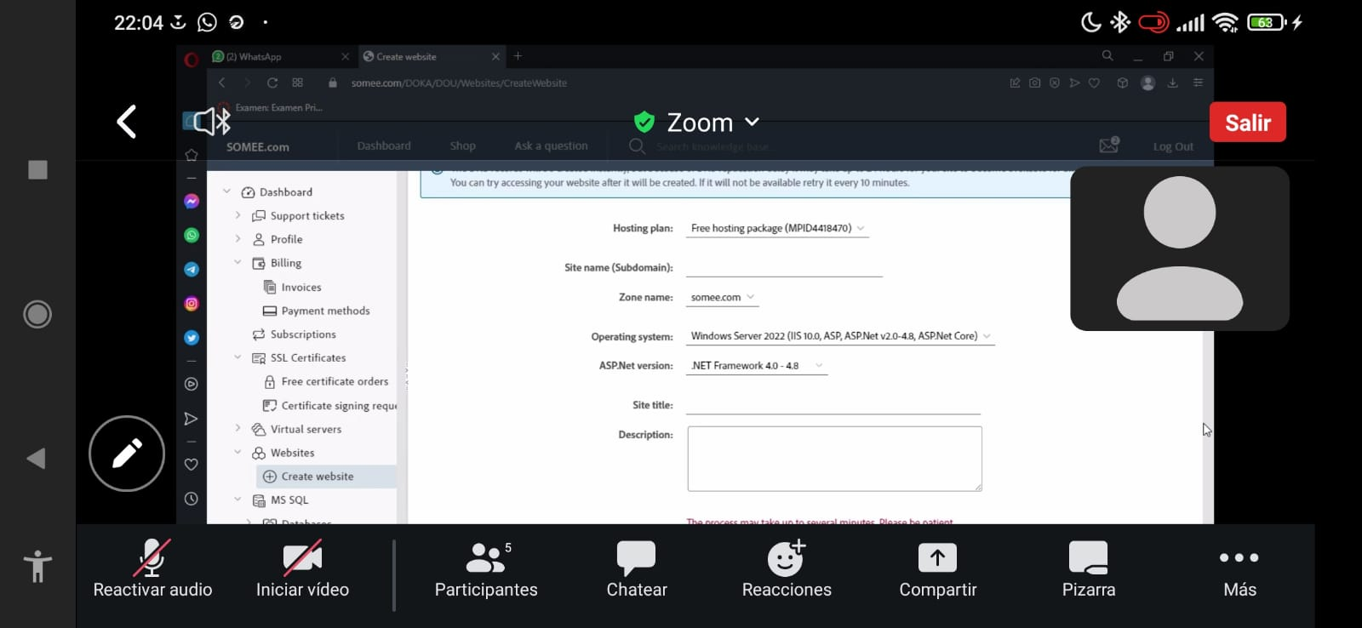

**PROGRESO DE MÓDULOS**

|  |  |  |
| --- | --- | --- |
| **Integrante** | **Módulo** | **Porcentaje de avance** |
| *Cristhian Pachay* | *Petición* | *55%* |
| *Ariana Cabezas* | *Ambulancia* | *55%* |
| *Nira Holguín* | *Manual de usuario* | *55%* |
| *Allan Mendez* | *Login*  *Gerente* | *100%*  *55%* |
| *Carlos Briones* | *Cliente* | *55%* |
| *Jeremy Ceme* | *Conductor*  *Secretaria* | *55%*  *55%* |